|  |  |  |
| --- | --- | --- |
|  | **Carátula para entrega de prácticas** | |
| Facultad de Ingeniería | | Laboratorio de docencia |

Laboratorios de computación

salas A y B

|  |  |
| --- | --- |
| *Profesor:* | Claudia |
| *Asignatura:* | Fundamentos de Programación. |
| *Grupo:* | 3 |
| *No de Práctica(s):* | Práctica 3 |
| *Integrante(s):* | Astorga Rocha Gabriel Octavio |
|  |  |
|  |  |
| *Semestre:* | 2018-2 |
| *Fecha de entrega:* | 08/03/2018 |
| *Observaciones:* |  |
|  |  |

CALIFICACIÓN: \_\_\_\_\_\_\_\_\_\_

Objetivo: Elaborar algoritmos correctos y eficientes en la solución de problemas siguiendo las etapas de Análisis y Diseño pertenecientes al Ciclo de vida del software.

En la práctica conocimos el ciclo de vida del software, que es un marco de referencia y que contiene actividades y tareas del desarrollo del software así como su mantenimiento.

La solución de problema del ciclo de vida del software, en el análisis se busca comprender la necesidad, es decir, entender el problema.

El análisis es el proceso para averiguar qué es lo que necesita el usuario del sistema. Esta etapa permite definir las necesidades de forma clara y concisa (especificación de requisitos).

Para saber lo que el usuario requiere debemos identificar el conjunto de entrada y de salida.

El conjunto de entrada son los datos que pueden alimentar al sistema. El conjunto de salida está son los datos que el sistema regresará como resultado del proceso. Estos datos se obtienen a partir de los datos de entrada. La unión del conjunto de entrada y el conjunto de salida forman el dominio del problema, es decir, los valores que el problema puede manejar.

}Vimos ejemplos para solucionar problemas.

Los algoritmos se llevan acabo ya cuando se a entendido lo que el usuario esta solicitando y el conjunto de entrada y de salida, a lo que lleva a la generación del algoritmo. En el desarrollo del algoritmo se proponen una o varias alternativas para solucionar el problema. Un algoritmo se define como un conjunto de reglas, expresadas en un lenguaje específico, para realizar alguna tarea en general, es decir, un conjunto de pasos, procedimientos o acciones que permiten alcanzar un resultado o resolver un problema. Estas reglas o pasos pueden ser aplicados un número ilimitado de veces sobre una situación particular.

Las principales características con las que debe cumplir un algoritmo son:

• Preciso: Debe indicar el orden de realización de paso y no puede tener ambigüedad

• Definido: Si se sigue dos veces o más se obtiene el mismo resultado.

• Finito: Tiene fin, es decir tiene un número determinado de pasos.

• Correcto: Cumplir con el objetivo.

• Debe tener al menos una salida y esta debe de ser perceptible

• Debe ser sencillo y legible

• Eficiente: Realizarlo en el menor tiempo posible

• Eficaz: Que produzca el efecto esperado

Algoritmo del área de un circulo.

1-. Inicio.

2-. Conocer el radio.

3-. Operación: área=(3.1416)(r2)

4-. Mostrar área.

5-. Fin.

Fin.

(3.1416)(r2 )= área

r , área.

Inicio.

Algoritmo

1-. Inicio

2-.Leer las variables a ,b ,c

3-. Calcular d =b2− 4ac  
  
4-.Si d ≥0 entonces utilizar las fórmulas:  
  
a) ec.2º_grado_6.png  
  
b) ec.2º_grado_7.png  
  
En caso contrario utilizar las fórmulas:  
  
a) ec.2º_grado_8.png  
  
  
b) ec.2º_grado_9.png  
  
Terminar la condición  
  
5-. Escribir las variables X1 y X2

6-. Fin

|  |  |  |  |
| --- | --- | --- | --- |
| a | b | c | salida |
| 1 | 1 | 1 | X1= -0.5+0.86i |
|  |  |  | X2=-0.50-86i |
| 2 | 5 | 2 | X1=-0.5 |
|  |  |  | X2= -2 |
|  |  |  |  |

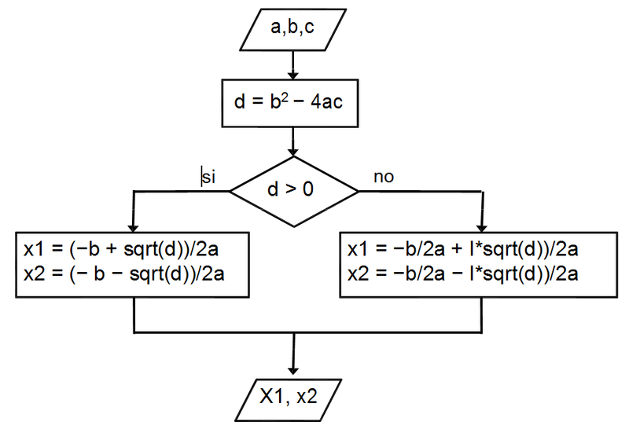

1-. Inicio.

2-.conocer las variables x2 , x  
  
3-.Si x > 2 entonces utilizar las fórmulas resolver: y= x2-4x+2

De lo contrario Si x<2 resolver y=3x2  + 8x +2

5-. Mostrar el numero

6.- fin

|  |  |  |  |
| --- | --- | --- | --- |
| X2 | x |  | Salida |
| 5 | 8 |  | -5 |
| 3 | 2 |  | 38 |
| 2 | 2 |  | - |

Inicio

Fin

Mostrar numero

Si x>2 resolver y= x2-4x+2

Si x<2 resolver y=3x2  + 8x +2

Conocer x2 , x

Conclusiones

En esta práctica pude desarrollar mi habilidad para obtener soluciones mediante pasos ordenados, algoritmos y diagramas de flujo, logrando una mejor organización y por ende una solución apta para lo que se requería.